Игры по дороге в детский сад
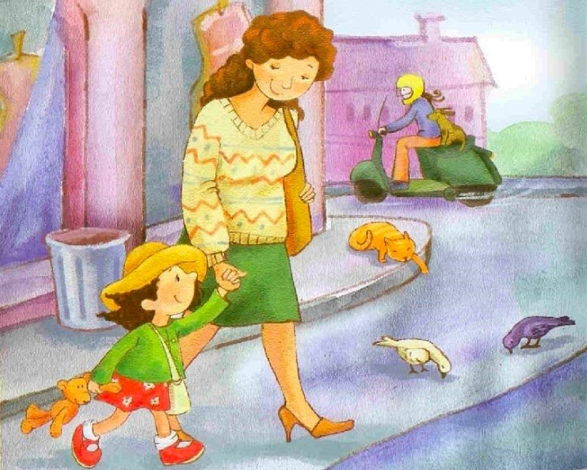
Дорогу в садик можно превратить в познавательную и интересную для ребенка игру - игру, которая поможет развить его речь, внимание, мышление, воображение.

Одним из важных элементов речевых игр является смена ведущего. Сначала задание дает взрослый, а выполняет ребенок, потом ребенок придумывает задачку для взрослого, а тот послушно выполняет задание, и так далее с чередованием ролей. Возможность почувствовать себя «руководителем» игры особенно важна для становления самосознания детей, не являющихся лидерами среди ровесников.

«По дороге в детский сад/домой»
(развитие внимания, обогащение словарного запаса)
Взрослый предлагает ребёнку называть все предметы, мимо которых он проходит, обязательно указывая, какие они: «Вот пятиэтажный кирпичный дом. У него много окон и много подъездов. Вот стоит красная машина».

«Что я загадал?»
(развитие мышления, представлевлений о цвете, форме и тд.)
Взрослый перечисляет признаки, свойства предмета, возможнгые действия с ним: «Круглый оранжевый фрукт, из него можно сделать сок». Поменяться ролями с ребёнком.
«Считаем всё!»
(развитие внимания, памяти и счета)
Взрослый и ребенок договариваются считать все предметы определенной категории, которые будут встречаться по дороге в детский сад. Например, легковые машины красного цвета или всех детей, идущих навстречу.

«Что на что похоже»
(развитие связной речи, наблюдательности, творческих способностей)
Ребенку предлагается подобрать слова-сравнения:
Белый снег похож на…(что? а еще на что?), дом похож на…и…, туман похож на… и…, столб похож на… и…и…
Если есть возможность остановиться и подумать, то можно поискать похожее к проплывающему облаку, интересно изогнутой ветке дерева, луже или трещине на асфальте.

